Приложение №1 к извещению

ДОГОВОР №
г. Саранск «____» ___________ 2024 г.

Автономное учреждение «Технопарк - Мордовия», именуемое в дальнейшем «ЗАКАЗЧИК», в лице Генерального директора Новихина Артема Сергеевича, действующего на основании Устава, с одной стороны, и _______________________________, именуемое в дальнейшем «ИСПОЛНИТЕЛЬ», в лице _____________________, действующего на основании___________, с другой стороны, именуемые в дальнейшем «Стороны», по результатам проведения ценового запроса в электронном магазине, участниками которого могут быть только субъекты малого и среднего предпринимательства (номер процедуры ценового запроса в электронном магазине _________, итоговый протокол ценового запроса в электронном магазине № _______ от «___» _________ 2024 г.) заключили настоящий договор (далее по тексту – «Договор») о нижеследующем:

- ПРЕДМЕТ ДОГОВОРА
  - ИСПОЛНИТЕЛЬ обязуется провести обусловленные Техническим заданием (Приложение №1 к настоящему Договору) опытно-конструкторские работы по разработке и изготовлению прототипа со встроенным программным обеспечением для определения нагрузок на грузовом железнодорожном вагоне (далее – работы), а ЗАКАЗЧИК обязуется принять и оплатить выполненные работы.
  - Требования к работам, являющимся предметом настоящего Договора, изложены в Техническом задании (Приложение №1 к настоящему Договору).
  - Настоящий Договор заключен в рамках исполнения обязательств по Договорам №95а-1/23 от 15 сентября 2023 г., заключенному между АУ «Технопарк - Мордовия» и Обществом с ограниченной ответственностью «Хитдетект» (далее – Основной договор 1) и №95а/23 от 15 сентября 2023 г., заключенному между АУ «Технопарк - Мордовия» и Обществом с ограниченной ответственностью «ТН-Трек» (далее - Основной договор 2).

2. Технические условия
2.1. Предусмотренные Договором работы выполняются Исполнителем в полном соответствии с Техническим заданием.
2.2. Всякое согласованное СТОРОНАМИ изменение технических требований, вносимое в процессе выполнения настоящего Договора, вызывающее уменьшение или увеличение объема работ, и требований, установленных в Техническом задании, оформляется в течение 2 (двух) рабочих дней дополнительным соглашением СТОРОН.
2.3. Если в ходе выполнения работ обнаруживается невозможность достижения ожидаемых результатов, ИСПОЛНИТЕЛЬ обязан незамедлительно информировать об этом ЗАКАЗЧИКа. В этом случае ЗАКАЗЧИК и ИСПОЛНИТЕЛЬ обязаны в течение 5 (пяти) рабочих дней принять письменное решение о целесообразности продолжения работ и компенсации произведенных затрат.
2.4. ЗАКАЗЧИК имеет право проверять ход и качество выполнения работ, предусмотренных настоящим Договором, без вмешательства в финансово-хозяйственную деятельность Исполнителя.
2.5. Не позднее 2 (двух) рабочих дней с момента заключения настоящего Договора Заказчик обязуется передать ИСПОЛНИТЕЛЮ конструкторскую документацию прототипа предыдущей модификации, необходимых для надлежащего выполнения работ ИСПОЛНИТЕЛЕМ.

3. СРОКИ ИСПОЛНЕНИЯ
  - Предусмотренные настоящим Договором работы выполняются в сроки, установленные в Техническом задании (Приложение №1 к настоящему Договору).
  - ИСПОЛНИТЕЛЬ вправе по согласованию с ЗАКАЗЧИКом досрочно сдать выполненные работы. ЗАКАЗЧИК принимает и оплачивает такие работы в соответствии с условиями настоящего Договора.
  - Датой исполнения обязательств Исполнителя по Договору считается дата подписания акта сдачи-приемки выполненных работ обеими СТОРОНАМИ.

4. ПОРЯДОК ПРИЕМКИ И СДАЧИ ВЫПОЛНЕННЫХ РАБОТ
- Результаты выполненных работ определены п.19 Технического задания (Приложение №1 к настоящему Договору). Передача ИСПОЛНИТЕЛЕМ прототипа, программного обеспечения (далее - ПО), программной и конструкторской документации и т.п. производится одновременно с передачей акта сдачи-приемки выполненных работ и иных документов, предусмотренных Техническим заданием, при необходимости (далее - отчетные материалы).
- ЗАКАЗЧИК обязан произвести приемку выполненных работ, подписать и направить Исполнителю акт сдачи-приемки выполненных работ в срок, не превышающий 5 (пяти) рабочих дней с момента получения отчетных материалов, указанных в п.4.1 настоящего Договора, либо направить ИСПОЛНИТЕЛЮ мотивированный отказ от подписания акта сдачи-приемки выполненных работ с указанием перечня выявленных недостатков работ и сроков их устранения. В этом случае акт сдачи-приемки работ подлежит подписанию после устранения всех недостатков.
- Исполнитель несет все риски и принимает на себя все последствия отказа от приемки выполненных работ Заказчиков по Основным договорам 1 и 2, включая, но не ограничиваясь обязанность в срок, не превышающий 2 (двух) рабочих дней, внести указанные Заказчиками по Основным договорам 1 и 2 изменения, исправления, доработки в изготовленный прототип, разработанные ПО, программную и конструкторскую документацию и т.п., а также отчетные документы.
- Место выполнения работ по Договору – Республика Мордовия.

5. СТОИМОСТЬ РАБОТ И ПОРЯДОК РАСЧЕТОВ
- Цена настоящего Договора составляет _________________ (______________________) руб., в том числе НДС в размере ___%, что составляет ________________ (______________________) руб. / НДС не облагается в связи с ______.
В общую стоимость выполняемых работ входит:
Перечень работ | Цена, руб., в т.ч. НДС / без НДС
Разработка встроенного программного обеспечения датчика ударных нагрузок для работы с модулем беспроводной связи
Разработка корпуса и конструкторской документации прототипа, компоновка и разводка печатной платы, изготовление, сборка, отладка и испытания прототипа
- Оплата работ производится ЗАКАЗЧИКОМ в следующем порядке:
5.2.1. 100 % оплата - в течение 7 (семи) рабочих дней с момента подписания Акта сдачи-приемки выполненных работ по Договору путем перечисления денежных средств на расчетный счет ИСПОЛНИТЕЛЯ.
5.3. В цену Договора включены все расходы и издержки ИСПОЛНИТЕЛЯ, связанные с выполнением обязательств по настоящему Договору, в том числе, но не ограничиваясь: по закупке комплектующих, расходных материалов, запасных частей, доставке, погрузочно-разгрузочным работам, организации и проведению испытаний, необходимых для успешной сдачи работ по настоящему Договору. Цена настоящего Договора является твердой и определяется на весь срок его исполнения.
5.4. ЗАКАЗЧИК уменьшает сумму, подлежащую уплате ИСПОЛНИТЕЛЮ, на размер налогов, сборов и иных обязательных платежей в бюджеты бюджетной системы Российской Федерации, связанных с оплатой Договора, если в соответствии с законодательством Российской Федерации о налогах и сборах такие налоги, сборы и иные обязательные платежи подлежат уплате в бюджеты бюджетной системы Российской Федерации Заказчиком.
5.5. Обязательства по оплате считаются исполненными с момента списания денежных средств со счета ЗАКАЗЧИКА.
5.6. ЗАКАЗЧИК не несет ответственности за нарушение срока оплаты, в случае несвоевременного поступления денежных средств по Основным договорам.

6. ОТВЕТСТВЕННОСТЬ СТОРОН
  - За невыполнение или ненадлежащее выполнение обязательств по настоящему Договору СТОРОНЫ несут ответственность в соответствии с действующим законодательством Российской Федерации.
6.2. В случае просрочки исполнения ЗАКАЗЧИКОМ обязательств, предусмотренных Договором, а также в иных случаях неисполнения или ненадлежащего исполнения ЗАКАЗЧИКОМ обязательств, предусмотренных Договором, ИСПОЛНИТЕЛЬ вправе потребовать уплаты неустоек (штрафов, пеней). Пеня начисляется за каждый день просрочки исполнения обязательства, предусмотренного Договором, начиная со дня, следующего после дня истечения установленного Договором срока исполнения обязательства. Такая пеня устанавливается в размере 1/300 действующей на дату уплаты пеней ключевой ставки Центрального Банка Российской Федерации от не уплаченной в срок суммы. Штрафы начисляются за ненадлежащее исполнение ЗАКАЗЧИКОМ обязательств, предусмотренных Договором, за исключением просрочки исполнения обязательств, предусмотренных Договором. Размер штрафа составляет 1% от цены Договора.
  - Пеня начисляется за каждый день просрочки исполнения ИСПОЛНИТЕЛЕМ обязательства, предусмотренного Договором, в размере 1/300 действующей на дату уплаты пени ключевой ставки Центрального Банка Российской Федерации от цены Договора, уменьшенной на сумму, пропорциональную объему обязательств, предусмотренных Договором и фактически исполненных ИСПОЛНИТЕЛЕМ. В случае, если Договором не предусмотрена стоимость отдельных видов товаров / работ / услуг, пеня уплачивается об общей цены Договора. Штрафы начисляются за ненадлежащее исполнение ИСПОЛНИТЕЛЕМ обязательств, предусмотренных Договором, за исключением просрочки исполнения обязательств, предусмотренных Договором. Размер штрафа составляет 1% от цены Договора.
  - Сторона освобождается от уплаты неустойки (штрафа, пени) если докажет, что неисполнение или ненадлежащее исполнение Договора произошло вследствие непреодолимой силы или по вине другой СТОРОНЫ.
  - Споры и разногласия, возникающие при исполнении СТОРОНАМИ настоящего Договора, разрешаются путем переговоров, а при не достижении соглашения – в соответствии с законодательством РФ в Арбитражном суде Республики Мордовия.

7. ОБЯЗАТЕЛЬСТВА СТОРОН
- ИСПОЛНИТЕЛЬ обязан выполнить все работы в объеме и в сроки, предусмотренные настоящим Договором, и сдать работы ЗАКАЗЧИКУ.
- ЗАКАЗЧИК обязан принять и оплатить все работы в объеме и в сроки, предусмотренные настоящим Договором.

8. ОБСТОЯТЕЛЬСТВА ФОРС-МАЖОРА
- Ни одна из СТОРОН не будет нести ответственности за полное неисполнение своих обязательств по настоящему Договору, если их неисполнение является следствием наводнения, пожара, землетрясения и других стихийных бедствий, возникших после заключения настоящего Договора.
- СТОРОНЫ освобождаются от ответственности за неисполнение обязательств, если запрет на совершение действий, составляющих содержание обязательств, исходил от местных или федеральных органов власти в официальном порядке.
- Если любое из названных обстоятельств непосредственно повлияло на исполнение обязательств в срок, установленный в настоящем Договоре, то этот срок соразмерно отодвигается на время действия соответствующего обстоятельства.
- СТОРОНА, для которой создалась невозможность исполнения обязательств, обязана немедленно (не позднее 15 (пятнадцати) дней с момента их наступления и прекращения) в письменной форме уведомить другую СТОРОНУ с приложением подтверждающих документов.

9. КОНФИДЕНЦИАЛЬНОСТЬ
- Под конфиденциальной информацией понимается предмет настоящего Договора.
- СТОРОНЫ обязуются хранить конфиденциальность и не раскрывать третьим лицам конфиденциальную информацию, содержащуюся в настоящем Договоре. Каждая СТОРОНА обязуется соблюдать конфиденциальность другой СТОРОНЫ таким же образом, как она соблюдает конфиденциальность своей собственной аналогичной производственной и конфиденциальной информации, однако в любом случае уровень соблюдения режима конфиденциальной информации каждой СТОРОНОЙ не должен быть ниже разумной степени заботливости или осмотрительности.
- Конфиденциальная информация может использоваться СТОРОНОЙ только в связи с исполнением настоящего Договора и может копироваться или воспроизводиться только в той степени, в какой это обоснованно необходимо для выполнения своих обязательств по Договору. В любом случае СТОРОНЫ обязуются предварительно перед использованием СТОРОНОЙ конфиденциальной информации получить разрешение в письменной форме другой СТОРОНЫ на использование конфиденциальной информации.
- Не является разглашением конфиденциальной информации предоставление Исполнителем государственным органам, органам управления и иным лицам информации, необходимой для осуществления деятельности Исполнителя.

10. ПРОЧИЕ УСЛОВИЯ
  - Права на результаты работ, полученные при выполнении работ, в том числе права на результаты интеллектуальной деятельности, созданные в ходе выполнения настоящего Договора, принадлежат Заказчикам по основным договорам:
- в части работ по разработке и изготовлению прототипа - - Заказчику по Основному договору 1.
- в части работ по разработке встроенного программного обеспечения - Заказчику по Основному договору 2.
  - Право на получение патента и исключительное право на изобретение, полезную модель или промышленный образец, селекционные достижения, топологии интегральных микросхем, программы для электронно-вычислительных машин, базы данных и секреты производства (ноу-хау), созданные при выполнении работ по настоящему Договору, принадлежит Заказчикам по основным договорам исходя из условий, установленных п.10.1 настоящего Договора.
  - ИСПОЛНИТЕЛЬ по согласованию с ЗАКАЗЧИКом имеет право привлекать третьих лиц для выполнения работ по настоящему Договору и несет ответственность за соблюдение последними условий настоящего Договора.

- Заключительные положения
11.1. Настоящий Договор вступает в силу со дня его заключения Сторонами и действует до полного исполнения Сторонами своих обязательств по Договору.
11.2. При исполнении настоящего Договора Стороны руководствуются нормами действующего законодательства Российской Федерации, а также Положением о закупках товаров, работ и услуг Автономным учреждением «Технопарк - Мордовия.
11.3. Любые изменения условий Договора (в том числе приложений к Договору) приобретают юридическую силу, если они составлены в письменной форме в виде дополнительных соглашений к Договору и подписаны каждой из Сторон.
11.4. Изменение существенных условий Договора при его исполнении не допускается, за исключением их изменения по соглашению Сторон по основаниям, предусмотренным Положением о закупках товаров, работ и услуг Автономным учреждением «Технопарк - Мордовия», а также в случаях, установленных законодательством Российской Федерации».
11.5. Расторжение Договора допускается по соглашению Сторон, решению суда или в случае одностороннего отказа Стороны Договора от его исполнения в соответствии с гражданским законодательством. Сторона Договора вправе принять решение об одностороннем отказе от исполнения Договора по основаниям, предусмотренным Гражданским кодексом Российской Федерации для одностороннего отказа от исполнения отдельных видов обязательств.
11.6. Исполнитель гарантирует, что он обладает в необходимом объеме правами на выполнение обязательств, предусмотренных настоящим Договором.
11.7. Исполнитель гарантирует отсутствие у третьих лиц права воспрепятствовать выполнению обязательств или ограничить их выполнение.

- Прочие условия
12.1. Настоящий Договор составлен в форме электронного документа, подписанного усиленными электронными подписями Сторон. По согласованию Сторон Договор может быть также составлен в бумажной форме в 2 (двух) экземплярах, идентичных по содержанию и имеющих одинаковую юридическую силу, и подписан уполномоченными представителями Сторон.
12.2. Вся переписка, документация, а также переговоры по Договору ведутся на русском языке. С момента вступления настоящего Договора в силу все предыдущие переговоры по нему, соответствующая деловая переписка и соглашения теряют силу.
12.3. Стороны обязаны уведомлять друг друга заблаговременно о любых будущих обстоятельствах, либо незамедлительно о произошедших обстоятельствах, способных повлиять на надлежащее исполнение обязательств по Договору.
12.4. Любые уведомления, запросы, требования, согласия, согласования, ответы и иная корреспонденция должны направляться Сторонами в письменной форме или в форме электронного документа, подписанного уполномоченным лицом, с использованием усиленной квалифицированной электронной подписи, предусмотренной Федеральным законом от 6 апреля 2011 г. № 63-ФЗ «Об электронной подписи».
12.5. Если иное не предусмотрено законодательством Российской Федерации или Договором, любая корреспонденция, связанная с Договором, будет считаться надлежащим образом доставленной Стороной другой Стороне и получена ею, если она передана нарочно лично уполномоченному представителю другой Стороны под роспись, либо направлена другой Стороне по почте заказным письмом с уведомлением о вручении по адресу Стороны, указанному в Договоре, а также телеграммой, либо посредством факсимильной связи, либо по адресу электронной почты, либо с использованием иных средств связи и доставки корреспонденции, обеспечивающих фиксирование такого уведомления и получение Стороной, в адрес которой она направлена.
12.6. Корреспонденция считается доставленной Стороне также в случаях, если:
Сторона отказалась от получения корреспонденции и этот отказ зафиксирован организацией почтовой связи;
несмотря на почтовое уведомление, Сторона не явилась за получением направленной корреспонденции, о чем организация почтовой связи уведомила отправителя;
корреспонденция не вручена в связи с отсутствием Стороны по указанному адресу, о чем организация почтовой связи уведомила отправителя.
12.7. В случае изменения юридического статуса одной из Сторон, в том числе в результате ликвидации, реорганизации одной из Сторон или признания одной из Сторон несостоятельной (банкротом), изменения места нахождения, иных контактных данных (в том числе факса и электронной почты) одной из Сторон, ее наименования и (или) реквизитов счета, на которые в соответствии с условиями Договора должны производиться платежи, такая Сторона обязана в течение 3 (трех) рабочих дней со дня наступления каждого из таких событий уведомить об этом другую Сторону. Сторона, не исполнившая указанную обязанность, несет все риски, связанные с неисполнением данной обязанности, в том числе риски, связанные с получением оплаты по настоящему Договору.
12.8. Неотъемлемой частью настоящего Договора является следующее приложение:
- Приложение №1 «Техническое задание».

- АДРЕСА И РЕКВИЗИТЫ СТОРОН
ЗАКАЗЧИК  Автономное учреждение «Технопарк - Мордовия» (АУ «Технопарк - Мордовия»)  430034, Республика Мордовия, г.Саранск, ул.Лодыгина, д.3.  ИНН 1326211834, КПП 132701001,  ОГРН 1091326002020,  р/с 40603810539150000009 в Мордовском отделении № 8589 Сбербанка России (ПАО) г.Саранска, к/с 30101810100000000615,  БИК 048952615.  e-mail: info@tpm13.ru, Тел./факс (8342)33-35-33 | ИСПОЛНИТЕЛЬ  ______________
14. Подписи Сторон

Заказчик:  Генеральный директор  АУ «Технопарк – Мордовия»  ______________________ /А.С. Новихин/ | Исполнитель:  __________  _______________ /__________/

Приложение № 1

«СОГЛАСОВАНО» |  |  |  |  | «УТВЕРЖДАЮ»
должность, заказчик |  |  |  |  | Генеральный директор  АУ «Технопарк - Мордовия»  должность, заказчик
 |  |  |  |  | /А.С. Новихин/
подпись, инициалы, фамилия |  |  |  |  | подпись, инициалы, фамилия
«____» | ___________________ | 2024 г. |  |  | «___» | _________________ | 2024 г.

ТЕХНИЧЕСКОЕ ЗАДАНИЕ

на выполнение опытно-конструкторской работы | № | Б/Н | от | «__» | ___________ | 2024 г.

«Разработка и изготовление прототипа со встроенным программным обеспечением для определения нагрузок на грузовом железнодорожном вагоне»
наименование

- Перечень условных обозначений и сокращений:
МБС - Модуль беспроводной связи.
ДКУН - Датчик контроля ударных нагрузок.
КД - Конструкторская документация.
- Наименование работы: «Разработка и изготовление прототипа со встроенным программным обеспечением для определения нагрузок на грузовом железнодорожном вагоне»
- Основание, Исполнитель:
  - Исполнитель: ___________________
  - Основание для проведения ОКР: Договор № _________________________
- Цель выполнения ОКР:
4.1. Компоновка и разводка основной платы ДКУН для подключения МБС, разработка конструкции корпуса ДКУН, разработка комплекта конструкторской документации и изготовление прототипа изделия, разработка встроенного программного обеспечения для обеспечения взаимодействия датчика ударных нагрузок с модулем беспроводной связи и передачи данных на базовую станцию.
- Назначение и область применения научно-технического продукта ОКР.
5.1. Мониторинг динамических параметров ЖД-вагона и передачи данных на базовую станцию посредством беспроводного канала связи.
- Составные части прототипа:
Основная плата.
- Микроконтроллер STM32L051.
- Акселерометр mpu6050.
- Приемопередатчик ZigBee E18-2G4z27SI.
- Спиральная антенна.
- Часы реального времени.
- Вибрационный генератор.
- Схема сбора энергии вибрационного генератора (схема "харвестер").
- Схема заряда и защиты батареи.
- Батарея.
- Разъем батареи на плате.
- Понижающий преобразователь.
- Схема самопитания.
6.1. Структурная схема взаимодействия микроконтроллера с модулем беспроводной связи изображена на рисунке 1.
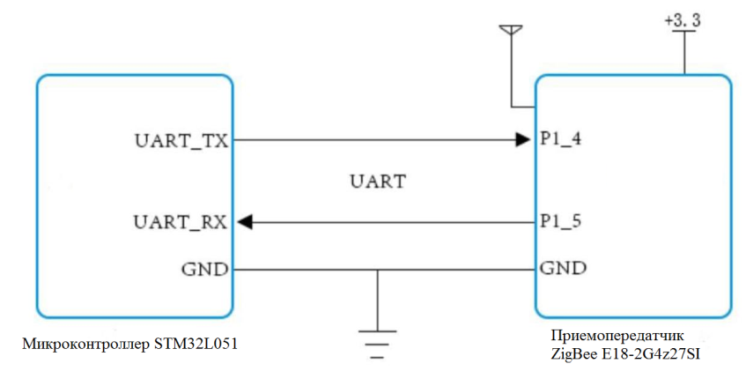
Рисунок 1. Структурная схема взаимодействия микроконтроллера с модулем беспроводной связи

6.2. Блок-схема алгоритма работы прототипа изображена на рисунке 2.
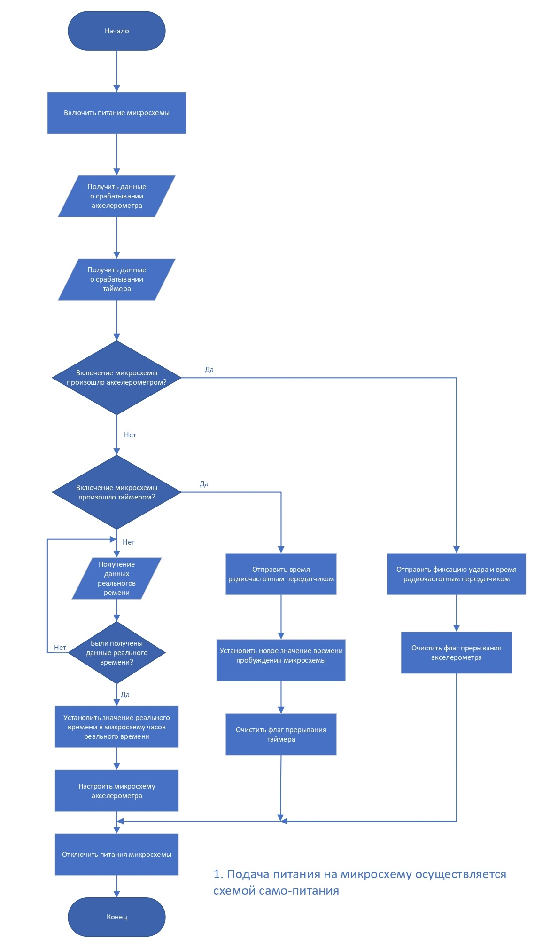
Рисунок 2. Блок-схема алгоритма работы прототипа
6.3. Структурная схема взаимодействия компонентов прототипа изображена на рисунке 3.
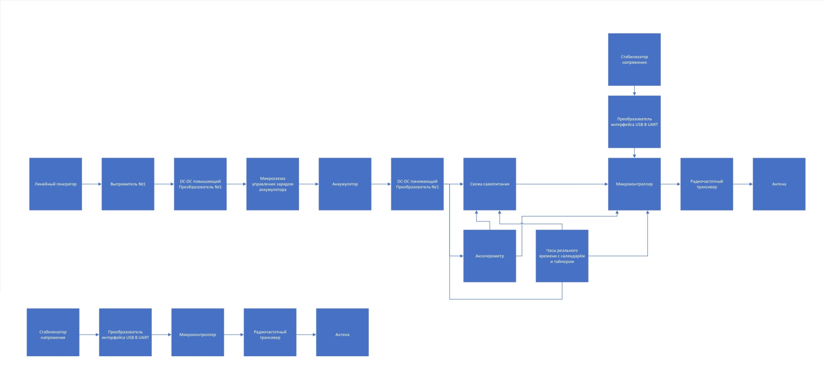
Рисунок 3. Структурная схема взаимодействия компонентов прототипа.
- Задачи, решаемые при разработке встроенного программного обеспечения:
- проектирование программного обеспечения,
- кодирование программного обеспечения,
- тестирование программного обеспечения,
- разработка программной документации.
- Требования к программе или программному изделию
8.1 Требования к функциональным характеристикам
8.1.1 Требования к составу выполняемых функций
Встроенное ПО представляет собой прошивку для датчика динамических параметров ЖД-вагона.
Встроенное ПО датчика должно выполнять следующие функции:
- Постоянный мониторинг превышения порогового значения линейных ускорений по трем осям;
- Сохранение событий превышения порога линейных ускорений по трем осям содержащих метку времени;
- Периодическая передача записанных пакетов данных о превышении порога линейных ускорений с целью беспроводного логгирования данных для последующего анализа;
- Периодическая передача сообщения исправности, содержащего напряжение батареи и признаки состояния устройства;
- Настройка датчика посредством команд, принятых с базовой станции;
- Настройка датчика посредством команд, принятых по последовательному интерфейсу;
- Конфигурация модуля беспроводной связи;
- Настройка периодичности передачи записанных пакетов и сообщений исправности (периодичность уточняется на этапе «Технический (и рабочий) проект»);
- Энергоэффективная передача собранных данных по радиоканалу в пределах вагона с уникальным идентификатором и защитой от коллизий. Данные передаются посылками собранных данных с целью минимизации энергопотребления передачи данных;
- Синхронизация времени с концентратором данных;
- Сохранение данных при отсутствии связи с концентратором данных и передачи собранных данных при восстановлении связи.
8.2 Требования к надежности Встроенного ПО
Встроенного ПО должно обеспечивать двусторонний обмен данными с базовой станцией в случае нахождения датчика ударных нагрузок в зоне покрытия беспроводной сети за исключением случаев неисправности базовой станции.
Время восстановления после отказа, вызванного неисправностью технических средств, не должно превышать времени, требуемого на устранение неисправностей технических средств и переустановки программных средств.
8.3 Условия эксплуатации
8.3.1 Климатические условия эксплуатации
Климатические условия эксплуатации, при которых должны обеспечиваться заданные характеристики, должны удовлетворять требованиям, предъявляемым к техническим средствам в части условий их эксплуатации.
8.3.2 Специальные требования
Специальные требования к данной программе не предъявляются.
8.3.3 Требования к программной документации
Предварительный состав программной документации:
- программа и методика испытаний;
- руководство пользователя.
8.3.4 Стадии и этапы разработки
Разработка должна быть проведена в 2 стадии:
- технический (и рабочий) проекты;
- внедрение.
На стадии «Технический (и рабочий) проект» должны быть выполнены перечисленные ниже этапы работ:
- кодирование;
- тестирование и доработка встроенного ПО;
- разработка программной документации;
- испытания встроенного ПО.
На стадии «Внедрение» должна быть выполнена работа по подготовке и передаче встроенного ПО и программной документации.
- Требования к функциональным характеристикам модуля беспроводной связи.
  - Возможность сбора данных с цифровых датчиков по протоколам, которые будут согласованы на этапе разработки.
  - Возможность сбора данных с аналоговых датчиков посредством схемы согласования для необходимого типа датчика.
  - Возможность детектирования импульсных сигналов с внешних датчиков.
  - Возможность управления внешними устройствами посредством логических сигналов.
  - Возможность питания подключаемых цифровых датчиков с постоянным или периодически включаемым питанием.
  - Энергоэффективная передача собранных данных по радиоканалу.
  - Исполнение – модульное.
  - Температура эксплуатации и хранения: -40..+80.
- Требования к доработке основной платы
    - При доработке основной платы Исполнитель использует электрическую принципиальную схему и компоненты, которые предоставлены заказчиком.
    - Допускается изменение компонентов и схемы основной платы при добавлении модуля беспроводной связи в состав основной платы.
    - Метод соединения модуля беспроводной связи с основной платой согласуется с заказчиком.
- Конструктивные требования.
  - Основная плата должна содержать следующие элементы
- Микроконтроллер.
- Акселерометр.
- Спиральная антенна.
- Часы реального времени.
- Вибрационный генератор.
- Схема сбора энергии вибрационного генератора.
- Схема заряда и защиты батареи.
- Батарея.
- Разъем батареи на плате.
- Понижающий преобразователь.
- Схема самопитания.
- Разъём для подключения модуля беспроводной связи.
  - Габаритные размеры ДКУН без элементов крепления на грузовом вагоне не должны превышать 80×60×40мм. Габаритные размеры уточняются на этапе разработки прототипа.
  - Наружная оболочка ДКУН должна обеспечивать защиту от проникновения внешних твердых предметов и воды не ниже IP65 по ГОСТ 14254-2015.
  - Наружная оболочка ДКУН должна быть устойчива к воздействию атмосферных осадков, повышенной влажности и возникновению конденсата без снижения эксплуатационных характеристик в течение всего срока службы.
  - Корпус ДКУН должен иметь надёжную фиксацию на грузовом вагоне, включать элементы крепления на грузовой вагон.
  - Крепление ДКУН на грузовом вагоне должно исключить возможность его повреждения при погрузочно-разгрузочных операциях.
  - Крепление ДКУН на грузовом вагоне должно элементы защиты от несанкционированного снятия.
  - Крепление ДКУН не должно допускать самопроизвольного отделения от вагона под действием постоянной вибрации.
  - В случае повреждения ДКУН или выхода из строя, данное обстоятельство не должно оказывать негативного влияния на техническое состояние грузового вагона.
  - Корпус ДКУН не должен иметь острых ребер и углов, способных травмировать обслуживающий персонал.
  - Материалы, используемые в конструкции корпуса ДКУН, должны поддаваться утилизации.
  - Конструкция ДКУН, его составных частей, должны обеспечивать безопасность персонала при эксплуатации, осмотре, техническом обслуживании или ремонте грузового вагона.
- Требования к маркировке корпуса изделия
  - Маркировка ДКУН должна содержать сведения, необходимые для осуществления его эксплуатации в соответствии с установленными требованиями, а также для однозначной идентификации его конкретного экземпляра.
  - Маркировка должна содержать следующие сведения:
- товарный знак предприятия-изготовителя;
- цифровой код;
- обозначение типа оборудования;
- модель;
- серийный номер;
- идентификационный или сетевой номер;
- дата изготовления (ММ.ГГ.).
  - Выбранные способы маркировки должны исключать возможность ее осыпания, расплывания и выцветания в течение всего срока эксплуатации системы во всех регламентированных условиях.
- Содержание ОКР.
  - Разработка КД на изготовление прототипа ДКУН (габаритный, сборочные чертежи, чертеж общего вида, деталировка корпуса, схема принципиальная электрическая и подключения, спецификации; перечень элементов; ведомость покупных изделий; программа и методика приёмочных испытаний).
  - Изготовление по разработанной КД прототипа ДКУН с последующем проведением предварительных и приёмочных испытаний по программе и методике разработанной совместно Исполнителем и Заказчиком.
  - Разработка встроенного программного обеспечения с последующем проведением предварительных и приёмочных испытаний по программе и методике разработанной совместно Исполнителем и Заказчиком.
- Ожидаемые результаты, форма их представления, предполагаемое использование результатов.
  - Исполнитель предоставляет Заказчику прототип ДКУН прошедший предварительные и приёмочные испытания, в кол-ве - 1 шт., и КД на его изготовление оформленную по ЕСКД, а также разработанное программное обеспечение.
  - Использование результатов работы: Переданные результаты работы могут быть использованы для изготовления коммерческой партии ДКУН.
- Требования к патентной чистоте разрабатываемых систем и устройств.
  - Правообладателем на настоящую разработку является Заказчик по основному договору.
- Методика испытаний
  - Методика и программа испытаний разрабатывается и согласовывается отдельно на этапе разработки.
- Требования к проведению приемочных испытаний.
  - Для оценки и контроля качества результатов, прототип, должен подвергаться испытаниям по следующим категориям:
- предварительные испытания, проводимые с целью предварительной оценки соответствия требованиям технического задания, а также для определения готовности к приемочным испытаниям;
-приемочные испытания, проводимые с целью оценки соответствия определенных в техническом задании характеристик.
  - Место и время проведения приемочных испытаний определяются Заказчиком и Исполнителем в ходе переговоров, в процессе разработки.
  - Испытания считают законченными, если их результаты оформлены актом, подтверждающим выполнение программы и методики приёмочных испытаний и содержащим оценку результатов испытаний с конкретными точными формулировками, отражающими соответствие испытуемых модулей требованиям технического задания.
- Порядок сдачи-приемки результатов работы.
  - По окончании приёмочных испытаний Исполнитель передаёт Заказчику результаты и отчётные документы, указанные в пункте 19 настоящего ТЗ.
  - Работа считается выполнений после подписания акта сдачи-приемки выполненных работ.
  - Права на результаты работ, полученные при выполнении работ, в том числе права на результаты интеллектуальной деятельности, созданные в ходе выполнения настоящего Договора, принадлежат Заказчику по основному договору.
- Перечень, сроки выполнения и основные результаты выполненных работ
Таблица 1 - Перечень, основные результаты работы

 | №  п/п | Перечень работ | Сроки выполнения работ | Результаты, отчетные документы
 | 1 | Разработка встроенного программного обеспечения датчика ударных нагрузок для работы с модулем беспроводной связи | 40 рабочих дней  (с момента заключения Договора) | Встроенное ПО, программная документация.  Акт приёма-передачи прав на встроенное ПО.
 | 1 | Разработка корпуса и КД прототипа, компоновка и разводка печатной платы, изготовление, сборка, отладка и испытания прототипа | 40 рабочих дней  (с момента заключения Договора) | Комплект КД.  Прототип ДКУН со встроенным МБС, в кол-ве - 1 шт.  Акт приемо-сдаточных испытаний.  Акт приема-передачи КД и прототипа.  Акт сдачи-приемки выполненных работ по Договору
ЗАКАЗЧИК |  |  |  |  | ИСПОЛНИТЕЛЬ
Генеральный директор
АУ «Технопарк - Мордовия»

___________________ /А.С. Новихин/

